La composition d’une roche

Exp 2.1

Science

Présenté a Daniel Blais

Par

Jérémy Lessard

Groupe MSI 2

École secondaire veilleux

25 octobre 2017

Observation : j’ai deux pot de granite et une grosse roche de granite.

But : Identifier la biotite dans de la granite broyé

Interrogation : je me demande la quel couleur est la
biotite .

Hypothèse : je suppose que la biotite est la couleur noir .

Matériel : microscope (ipod) granit rose broyé en minéraux rose, blanc et noir

Manipulation : je prends une photo avec mon ipod et je regarde les minéraux noirs.

inconnue | propriétés
#inconnue (granite) | Ro
#inconnue (biotite) | NBr
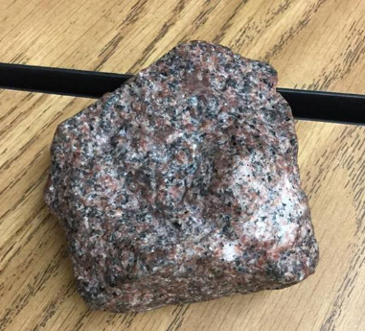

Analyse : le biotite est le minéraux noir

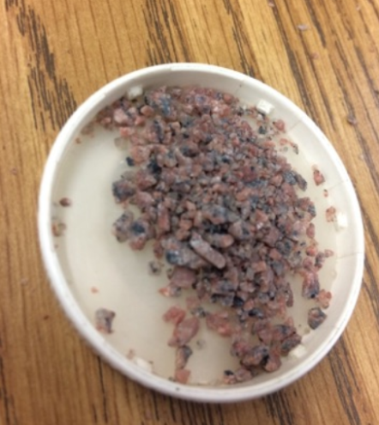
Conclusion : mon hypothèse étais vrai la biotite est noir donc mon hypothèse étais vrai.

